**«ПРО100 о профессии агронома по защите растений»**

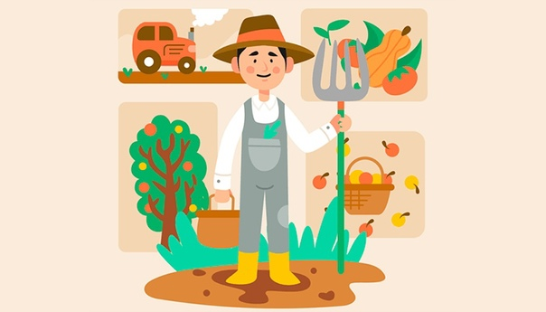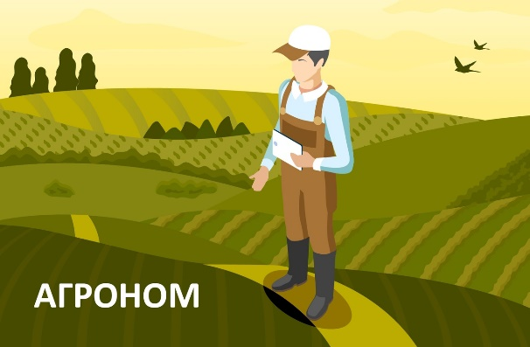

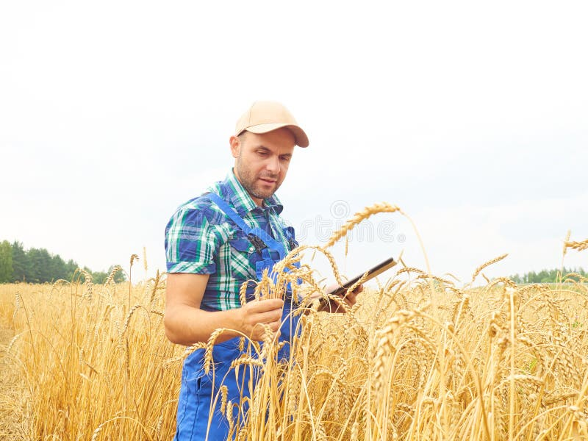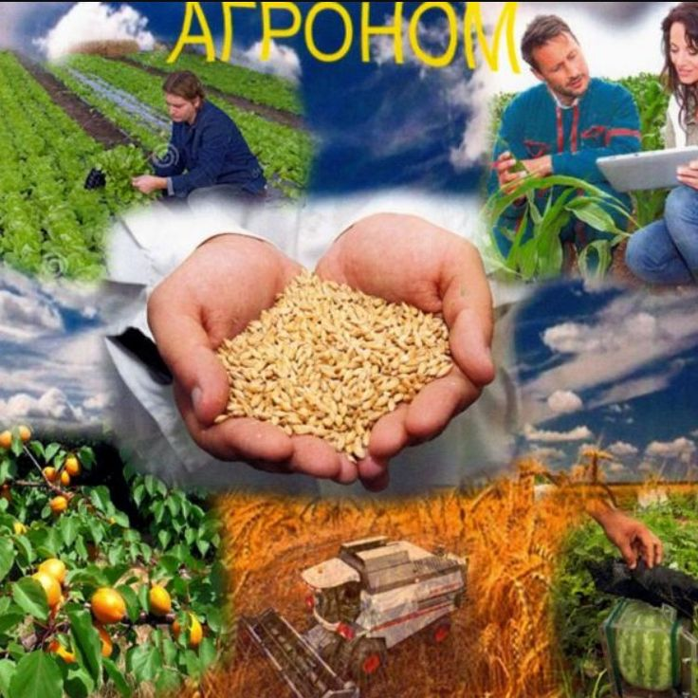

**Цель**

создание условий, способствующих раннему профессиональному самоопределению, профессиональной ориентации учащихся.

**Задачи**

- выяснить наличие способностей, склонностей и умений связанных с профессией агронома;  
-сформировать установку на успешную профессиональную деятельность;  
-воспитание чувства любви к родному краю, труду земледельца.

Оборудование: мешочки с зерном, колоски, картинки растений (пшеница, овес, ячмень, рапс).

**Форма организации**

Презентационная лекция, практические задания.

**Приёмы, методы, технологии обучения**

Презентация, ролевые игры, пробы.

**Прогнозируемый результат**

Ученики будут иметь более четкое представление о труде агронома по защите растений, их интерес к агротехническим специальностям возрастет, а понимание ключевых навыков и характеристик, необходимых для успешной карьеры в этой области, будет усилено.

**Предварительная работа**

Подготовьте презентацию, распечатки с заданиями для учеников, организуйте обсуждения, пригласите специалиста.

**Оборудование и оформление класса**

Проектор, экран, презентация, раздаточные материалы, места для групповой работы;

мешочки с зерном, колоски, картинки растений (пшеница, овес, ячмень, рапс).

Ход мероприятия

**Организационный момент**

Подготовка класса к началу мероприятия.

Вступительное слово классного руководителя.

Презентация.Слайд 1

Уважаемые ученики! Сегодня я рада представить вам уникальное профориентационное мероприятие «Про100 о профессии агронома», разработанное специально для вас. Оно посвящено увлекательной сфере трудовой деятельности, в которой работают настоящие специалисты в области земледелия – агрономы по защите растений. Помогать нам в этом будет агрономом по защите растений ОООКХ «Родник» Сергеев Сергей Вадимович.

# Сценарный план

## Блок 1: Общие факты о профессии

**Агроном по защите растений** — **специалист в области сельского хозяйства, основная задача которого заключается в предотвращении и борьбе с болезнями, вредителями и паразитами растений**. Он также проводит мониторинг и анализ состояния растительности, рекомендует оптимальные методы ухода и технологии обработки почвы для улучшения её плодородия и увеличения урожайности.

Cсылка на определение [Профессия агроном по защите растений: описание, суть, какая зарплата](https://postupi.online/professiya/agronom-po-zaschite-rastenij/?ysclid=m99mob6auv568773091)

Презентация. Слайд 2

Показать видеоролик «Агроном» [Профессия: агроном - смотреть видео онлайн от «Я в Агро» в хорошем качестве, опубликованное 30 ноября 2022 года в 15:23:07.](https://rutube.ru/video/ef2476a3e2365ac929e296b710b5463c/?ysclid=m99mu0kqa3182058380)

*Обсуждение видеоролика:* Как вам эта профессия? Что в работе агронома показалось вам самым сложным? Поделитесь своими впечатлениями от просмотра.

***Ключевые обязанности и ответственность АГРОНОМА.***

Презентация. Слайд 3

Планирование и организация: Разработка планов посева, выбор сельскохозяйственных культур и сортов, определение оптимальных сроков посева и уборки урожая.

Мониторинг почвы: Анализ плодородия почвы, определение необходимости в удобрениях, контроль за составом и структурой почвы.

Защита растений: Выбор и применение средств защиты растений от болезней, вредителей и сорняков. Разработка рекомендаций по применению пестицидов и гербицидов.

Исследования: Проведение полевых исследований для определения эффективности новых методов обработки почвы, удобрений и средств защиты растений.

Консультации: Предоставление советов фермерам и фермерским хозяйствам по агротехнике, выбору культур и сортов, методам ухода за растениями.

Оценка урожая: Прогнозирование урожайности, контроль за сбором урожая и качеством собранных продуктов.

Техническая поддержка: Рекомендации по использованию сельскохозяйственной техники, оптимизация рабочих процессов на полях.

Участие в разработке агротехнических мероприятий: Например, организация полива, внесение удобрений, обработка почвы и др.

Образование и обучение: Обучение рабочих и фермеров новым методам и технологиям в агрономии.

Сотрудничество: Взаимодействие с другими специалистами, такими как биологи, патологи растений, метеорологи, чтобы получить полную картину агроэкосистемы.

Оценка экологического воздействия: Анализ воздействия агротехнических мероприятий на окружающую среду, разработка методов экологически устойчивого сельского хозяйства.

Управление ресурсами: Оптимизация использования ресурсов (вода, удобрения, средства защиты растений) для максимальной эффективности.

Агрономы могут работать как на крупных агрохолдингах, так и на небольших фермах, а также в научно-исследовательских институтах, учебных заведениях и государственных учреждениях.

Презентация. Слайд 4

Кому подойдет профессия агронома

Профессия агронома требует определенных личных качеств и интересов. Вот некоторые из них.

**Интересы:**

* *Интерес к биологии и ботанике:*Желание изучать растения, принимать участие в выведении новых сортов растений.
* *Любовь к природе:* Желание работать на открытом воздухе и ухаживать за растениями.
* *Интерес к науке:*Особенно к биологии, химии и экологии.
* *Технический интерес:* Желание работать с сельскохозяйственной техникой и изучать новые технологии.
* *Исследовательский настрой:* Интерес к экспериментам, изучению и внедрению новых методов и технологий.
* *Стремление к постоянному развитию:*В сельском хозяйстве постоянно появляются новые методы и технологии, поэтому агроному важно быть готовым к обучению и адаптации.

**Личные качества:**

* *Наблюдательность:*Важно замечать детали и изменения в состоянии растений и почвы.
* *Терпеливость:*Работа в полях может быть длительной и напряженной.
* *Аналитический склад ума:* Необходимость анализировать данные о растениях, почве и климате.
* *Решительность:* Готовность принимать решения в условиях неопределенности.
* *Самостоятельность:*Способность работать без постоянного надзора или руководства.
* *Коммуникабельность:* Взаимодействие с фермерами, рабочими и другими специалистами.
* *Организованность:*Способность планировать и координировать различные задачи и действия.

Люди, которые рассматривают профессию агронома, должны быть готовы к тому, что их работа будет тесно связана с природой и сельским хозяйством. Это профессия для тех, кто уважает землю и хочет внести свой вклад в производство пищевых продуктов.

Презентация. Слайд 5

**Где работают агрономы**

Агрономы могут работать в различных областях и учреждениях, включая:

* *Фермы и агрохозяйства:* Агрономы часто работают непосредственно на фермах, помогая фермерам в выборе культур, разработке планов посева, борьбе с вредителями и болезнями, а также в оптимизации урожайности.
* *Агрохимические компании:* Они могут работать на разработке и тестировании новых удобрений, пестицидов и гербицидов.
* *Семенные компании:* Здесь агрономы участвуют в селекции и разработке новых сортов растений.
* *Научно-исследовательские институты:* Многие агрономы занимаются научными исследованиями, изучая лучшие методы возделывания земли, улучшение сортов и пород растений и т. д.
* *Образовательные учреждения:* Агрономы могут преподавать в университетах, колледжах, аграрных школах, передавая свои знания следующему поколению специалистов.
* *Консультационные службы:* Многие агрономы предоставляют консультационные услуги фермерам, агрохозяйствам и другим организациям, помогая им оптимизировать процессы производства.
* *Правительственные органы:* Агрономы могут работать в государственных службах, занимаясь вопросами сельского хозяйства, регулирования использования удобрений и пестицидов или разработкой стратегий устойчивого развития агросектора.
* *Международные организации:* Такие как ФАО (Организация ООН по продовольствию и сельскому хозяйству), где агрономы участвуют в разработке глобальных программ по продовольствию и агрокультуре.
* *Агротехнологические стартапы:* В новой эре цифровизации и внедрения технологий в сельское хозяйство многие агрономы работают в инновационных компаниях, разрабатывающих решения для сельскохозяйственного сектора.
* *Агробизнес и сельскохозяйственное производство:* Агрономы могут заниматься управлением производством, логистикой, снабжением и другими аспектами агропромышленного комплекса.

Таким образом, агрономы имеют широкий спектр возможностей для трудоустройства и карьерного роста в зависимости от их интересов, специализации и профессионального опыта.

Презентация. Слайд 6

Зарплата агронома

Зарплата агронома в России варьируется в зависимости от региона, типа предприятия, специализации и опыта работы. Приведенные ниже диапазоны являются приблизительными и представлены для ориентировки.

*Начинающий агроном:*

* Фермы и агрохозяйства: от 20 000 до 30 000 рублей.
* Агрохимические и семенные компании: от 25 000 до 40 000 рублей.
* Научно-исследовательские институты: от 18 000 до 28 000 рублей.

*Агроном со средним опытом (от 3 до 7 лет):*

* Фермы и агрохозяйства: от 35 000 до 60 000 рублей.
* Агрохимические и семенные компании: от 40 000 до 70 000 рублей.
* Научно-исследовательские институты: от 30 000 до 50 000 рублей.
* Административные позиции на фермах и в компаниях: от 50 000 до 80 000 рублей.

*Опытный агроном (более 7 лет опыта):*

* Фермы и агрохозяйства: от 60 000 до 120 000 рублей и выше в зависимости от размера хозяйства.
* Агрохимические и семенные компании: от 70 000 до 150 000 рублей.
* Научно-исследовательские институты: от 50 000 до 80 000 рублей.
* Руководящие позиции: от 100 000 до 250 000 рублей и выше.

*Специалисты в агротехнологических стартапах и крупных агрокомпаниях:*

* От 80 000 до 200 000 рублей и выше в зависимости от уровня ответственности и успеха компании.

Эти диапазоны являются ориентировочными и могут изменяться в зависимости от экономической ситуации, региональных особенностей и других факторов.

Презентация. Слайд 7

Будущее профессии агронома

Технологические инновации в агрономии и сельском хозяйстве активно развиваются и представляют из себя комбинацию различных научных и инженерных подходов. Вот как новые технологии могут изменить характер труда агронома в будущем:

* *Цифровое земледелие:* С помощью спутниковых систем, датчиков и ПО (программного обеспечения) агрономы смогут мониторить и управлять состоянием почвы, влажностью, плодородием и даже прогнозировать урожайность.
* *Дроны и беспилотные технологии:* Эти устройства уже активно используются для мониторинга полей, определения состояния растений, а также для обработки растений пестицидами и гербицидами.
* *Искусственный интеллект и машинное обучение:* Эти технологии помогут агрономам анализировать большие объемы данных, предсказывать различные агрономические сценарии и оптимизировать процессы.
* *Биотехнологии:* Редактирование генома растений может привести к созданию новых сортов, которые более устойчивы к болезням, изменению климата или вредителям.
* *Автоматизация и роботизация:* Автоматические тракторы, комбайны и другие машины снизят зависимость от человеческого труда на полях.
* *Устойчивое земледелие:* Новые технологии помогут перейти к более экологичным и устойчивым методам ведения сельского хозяйства, сокращая использование химикатов и минимизируя воздействие на окружающую среду.
* *Вертикальное фермерство и гидропоника:* Новые методы выращивания растений в закрытых пространствах или в городских условиях могут стать альтернативой традиционному земледелию.
* *Блокчейн и цифровые платформы:* Эти технологии обеспечивают прозрачность и следимость за продуктами от поля до стола.

**Точное земледелие** — это ключевая инновация, которая глубоко влияет на работу агрономов. Вот как точное земледелие изменит характер труда агрономов:

* *Определение потребностей растений в реальном времени:* С помощью датчиков, размещенных на полях, агрономы могут определить потребности растений в удобрениях, воде и других ресурсах, и реагировать на них в реальном времени.
* *Оптимизация использования ресурсов:* Точное земледелие позволяет минимизировать использование воды, удобрений и пестицидов, что снижает затраты и воздействие на окружающую среду.
* *Карты урожайности:* С помощью спутниковых данных и данных с датчиков можно создать карты урожайности, которые показывают, какие участки поля дают наилучший урожай.
* *Автоматизированные машины:* Тракторы и комбайны, оснащенные GPS и другими сенсорами, могут работать на полях с высокой точностью, следуя заранее загруженным картам или инструкциям.
* *Прогнозирование и аналитика:* Собирая и анализируя данные со своих полей, агрономы могут прогнозировать урожайность, реагировать на возможные угрозы для растений и оптимизировать свои стратегии.

Точное земледелие делает профессию агронома более научной и аналитической. Эта область требует глубокого понимания технологий и способности адаптироваться к быстро меняющимся инновациям.

В результате внедрения новых технологий агрономы будут обладать более широким спектром навыков, и их работа будет больше связана с технологической стороной процессов, чем с традиционными методами ведения сельского хозяйства.

***Где можно получить профессию АГРОНОМА?***

Презентация.Слайд 8

Красноярский государственный аграрный университет

[ФГБОУ ВО Красноярский ГАУ. Выпускнику/ Новости, объявления](http://www.kgau.ru/new/vypusk/)

Красноярский аграрный техикум

[35.02.05 Агрономия — Красноярский аграрный техникум](https://krasat.ru/abiturientu/speczialnosti-i-professii/35-02-05agrnomiya/)

Шушенский сельскохозяйственный колледж

[Очное обучение Агрономия | Шушенский Сельскохозяйственный Колледж](https://xn--j1anmk.xn--p1ai/postup/progpodg/oagro)

**Блок 2: Практические задания для групповой работы**

Рассмотреть, потрогать и назвать семена каких растений в мешочках.

- Соотнести колоски растений и картинки с семенами в мешочках.

-Рассказать, что можно приготовить из семян пшеницы, овса, ячменя и рапса.

**Беседа с представителем профессии.**

Дети задают вопросы.

-Как зерно хранят?

-Сколько можно хранить зерно?

-Где можно получить профессию «Агроном по защите растений»?

-Можно ли вырастить такие растения дома?

И др.

**Подведение итогов занятия**

Возможно, после нашего мероприятия кто-то из вас захочет получить профессию, связанную с сельским хозяйством. Вы сегодня узнали, что профессия агронома весьма востребована в различных крупных сельскохозяйственных комплексах страны, в небольших фермерских хозяйствах.

Вы уже сейчас можете попробовать себя в этой профессии. Наберите семян, которые вас заинтересовали и посадите их дома, наблюдайте за ними, записывайте свои наблюдения, делитесь ими друг с другом.

Дети поблагодарили гостя за интересный рассказ о профессии Агроном по защите растений».